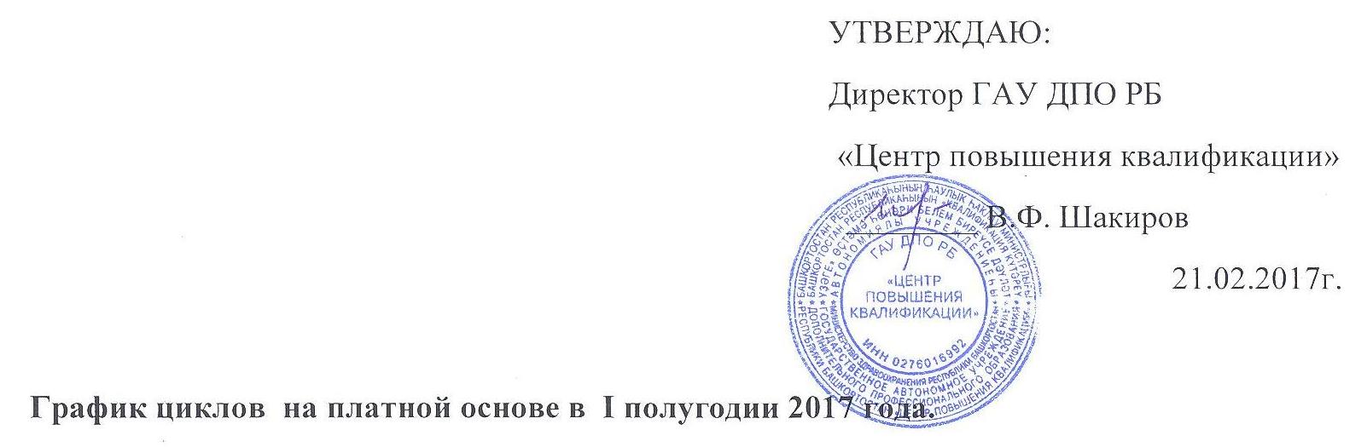
№ | Наименование цикла | Вид  обучения | Контингент слушателей | Сроки цикла
 | Сестринская косметология | ПП - 288ч  очная форма | При наличии среднего профессионального образования по одной из специальностей «Лечебное дело», «Акушерское дело», «Сестринское дело» | 05.04.2017г.- 02.06.2017г.
 | Медицинский массаж | ПП - 288ч  заочно-очная форма | При наличии среднего профессионального образования по одной из специальностей «Лечебное дело», «Акушерское дело», «Сестринское дело» | 19.04.2017г.- 29.06.2017г.
 | Основы детского массажа | ПК - 16ч  очная форма | при наличии сертификата по специальности «Медицинский массаж» | 15.02.2017г.- 17.02.2017г.
 | Гирудотерапия | ПК - 72ч  заочно-очная форма | При наличии сертификата специалиста с высшим или средним медицинским образованием | 06.02.2017г.- 28.02.2017г.
 |  |  |  | 06.03.2017г.- 24.03.2017г.
 |  |  |  | 03.04.2017г. - 21.04.2017г.
 |  |  |  | 04.05.2017г. - 26.05.2017г.
 | Фитотерапия | ПК - 72ч  заочно-очная форма | При наличии сертификата специалиста с высшим или средним медицинским образованием | 13.03.2017г. - 24.03.2017г.
 | Гемодиализ | ПК - 144ч  очно-заочная форма | Медицинские сестры отделений гемодиализа | 24.04.2017г.- 09.06.2017г.
 | Охрана здоровья работников промышленных и других предприятий | ПК - 144ч  очно-заочная форма | Фельдшер здравпункта промышленных предприятий | 24.05.2017г.- 29.06.2017г.
 | Подготовка по деятельности, связанной с оборотом наркотических средств и психотропных веществ  Подготовка по деятельности, связанной с оборотом наркотических средств и психотропных веществ | ПК - 72ч  заочно-очная форма | При наличии сертификата по специальности «Лечебное дело», «Акушерское дело», «Сестринское дело» | 08.02.2017г.- 22.02.2017г.
 |  |  |  | 25.04.2017г.- 12.05.2017г.
 | Проведение предсменных, предрейсовых и послесменных, послерейсовых медицинских осмотров | ПК - 72ч  заочно-очная форма | При наличии сертификата по специальности «Лечебное дело», «Акушерское дело», «Сестринское дело» | 10.03.2017г.- 24.03.2017г.
 |  |  |  | 12.05.2017г.- 26.05.2017г.
 | Правила сбора, хранения и удаления отходов ЛПУ | ПК - 112ч  заочно-очная форма | При наличии сертификата специалиста с высшим и средним медицинским образованием | 18.05.2017г.- 08.06.2017г.
 | Обеспечение безопасности иммунизации | ПК - 72ч  заочно-очная форма | При наличии сертификата по специальности «Лечебное дело», «Акушерское дело», «Сестринское дело» | 01.06.2017г.- 16.06.2017г.
 | Аттестация по технике безопасности и правилам эксплуатации паровых стерилизаторов с предаттестационной подготовкой. | ПК - 12ч  очная форма | При наличии удостоверения специалиста по эксплуатации паровых стерилизаторов | 14.03.2017г.- 15.03.2017г.
 |  |  |  | 01.06.2017г.- 02.06.2017г.
 |  |  |  | 19.06.2017г.- 20.06.2017г.
 | Профессиональная переподготовка по дополнительной профессиональной программе «Лечебное дело (фельдшер)» | ПП - 300ч  очная форма | Средние медицинские работники, не работавшие по своей специальности более 5 лет | 13.03.2017г. - 16.05.2017г.
 | Профессиональная переподготовка по дополнительной профессиональной программе «Сестринское дело (медицинская сестра)» | ПП - 288ч  очная форма |  | 17.04.2017г. - 19.06.2017г.
 | Профессиональная переподготовка по дополнительной профессиональной программе «Фармация (фармацевт)» | ПП - 288ч  очная форма |  | по мере поступления заявок
 | Профессиональная переподготовка по дополнительной профессиональной программе «Лабораторная диагностика (фельдшер-лаборант)» | ПП - 288ч  очная форма
 | Профессиональная переподготовка по дополнительной профессиональной программе «Акушерское дело (акушерка)» | ПП - 288ч  очная форма
 | Профессиональная переподготовка дипломированных акушерок и медицинских сестер по специальности «Лечебное дело» | ПП - 576ч  очная форма | Акушерки и медицинские сестры, имеющие непрерывный медицинский стаж в должности «Фельдшер» более 5 лет.

График циклов на платной основе для лиц без медицинского образования на I полугодие 2017 года.
№ | Наименование цикла | Вид обучения | Сроки
 | Основы медицинской безопасности при лечении пиявками | ПК - 20ч  очная форма | 20.02.2017г. - 28.02.2017г.
 |  |  | 20.03.2017г.- 24.03.2017г.
 |  |  | 17.04.2017г. -21.04.2017г.
 | Специальная подготовка санитара-водителя | ПК - 22ч  заочно-очная форма | 18.04.2017г.- 21.04.2017г.
 | Основы массажа | ПК - 72ч  очная форма | 22.05.2017г.-02.06.2017г.
 | Основы детского массажа | ПК - 16ч  очная форма | по мере поступления заявок
 | Профессиональное обучение по должности "санитар(ка)" | ПК - 72ч  заочно-очная форма | 13.03.2017г.-24.03.2017г.
 |  |  | 29.05.2017г. - 09.06.2017г.
 |  |  | 09.06.2017г.-23.06.2017г.
 | Кинезиотейпирование. Базовый курс. | ПК - 16ч  очная форма | 14.06.2017г.-16.06.2017г.
 | Мастер ногтевого сервиса | ПК - 16ч  очная форма | по мере поступления заявок
 | Техника проведения аппаратного маникюра, аппаратного педикюра и покрытие гель-лаком | ПК - 16ч  очная форма
 | Ногтевой сервис. Мастер-универсал. | ПК - 72ч  очная форма
 | Ламинирование ресниц. Оформление и окраска бровей и ресниц. | ПК - 16ч  очная форма
 | Наращивание ресниц. Техника пучок и поресничная техника. | ПК - 16ч  очная форма
 | Шугаринг. Сахарная депиляция. | ПК - 16ч  очная форма
 | Депиляция горячим и теплым воском | ПК - 16ч  очная форма
 | Прокол мочки уха | ПК - 8ч  очная форма

